**Aplicativo móvil para la captura de coordenadas del Censo Educativo**

1. **Introducción**

El Censo Educativo que realiza anualmente la Unidad de Estadística para recabar información sobre las instituciones educativas, públicas y privadas, a nivel nacional; incluye dentro de su cédula una pregunta relacionada a la ubicación del local donde funciona cada institución. Con el avance de las tecnologías móviles es posible utilizar ahora el GPS del celular para obtener las coordenadas de ubicación (Latitud, Longitud) del lugar donde nos encontramos.

En ese sentido, la Unidad de Estadística ha desarrollado un aplicativo móvil muy sencillo, para que los usuarios del Censo Educativo puedan utilizar su celular para obtener las coordenadas de ubicación del servicio educativo y remitirlo directamente al MINEDU a través de Internet, completando así la pregunta 11-10 del formulario censal[1].

1. **Requerimiento funcional**

En forma sencilla, se espera que el usuario del Censo Educativo se ubique en un lugar cercano al servicio educativo (parte frontal o patio central, en una zona abierta sin techo y sin obstrucciones como árboles, cables, entre otros), ingrese al aplicativo móvil (app) y:

1. Digite el código modular del servicio educativo a censar
2. Active el GPS del celular y obtenga las coordenadas de ubicación
3. Tome una foto distintiva del local
4. Envié los datos apretando un botón de la app

En caso el usuario cuente con acceso a Internet en el móvil al momento de la captura de las coordenadas, el app deberá validar el código modular de 7 dígitos verificando que le corresponda a un servicio educativo del Padrón, si el código es válido deberá enviar los datos recogidos a un servidor en el MINEDU. Si no contara con acceso a Internet, el app deberá guardar los datos de forma interna para ser enviados posteriormente.

Cada vez que el usuario ingrese a la app, el aplicativo deberá revisar si existen datos pendientes de envío, y enviarlos al servidor del MINEDU en caso cuente con acceso a Internet.

Los datos que deberán ser enviados al MINEDU son:

* Código Modular del servicio
* Latitud de la ubicación
* Longitud de la ubicación
* Altitud de la ubicación
* Precisión de la ubicación
* Foto tomada
* Fecha de la captura de los datos

**Precisión de las coordenadas**

Las coordenadas están relacionadas a un criterio de precisión, que establece el margen de error en metros del punto tomado como referencia para el levantamiento de las coordenadas geográficas. Se puede decir que a menor precisión menor será el margen de error de las coordenadas. El valor de precisión puede variar mientras se están capturando las coordenadas, a medida que el dispositivo ajusta su ubicación (calibración), accede al proveedor de los servicios (satelital) o por cambios climatológicos.

Para las coordenadas obtenidas con el app se han establecido tres rangos de precisión, definidas como: buena, regular o mala.

* **Buena**; precisión entre 0 a 11 metros
* **Regular**; precisión entre 12 a 50 metros
* **Mala**; precisión entre 51 a 100 metros

Lo ideal es obtener las coordenadas con precisión **Buena**, pero en determinadas áreas del territorio con geografía difícil (principalmente rural) y dependiendo también de las características técnicas del dispositivo móvil, obtener una buena precisión puede ser difícil o tomar demasiado tiempo para el usuario.

En ese sentido, la app debe tomar un tiempo prudencial para tratar de obtener la mejor precisión, pasado ese tiempo (2 minutos) deben permitir al usuario capturar las coordenadas aunque la precisión no sea la ideal.

1. **Arquitectura**

Para cumplir con los requerimientos funcionales de la App ha sido necesario implementar una arquitectura que incluya además del aplicativo móvil una base de datos y servicios Web para la validación y envío de los datos al MINEDU a través de Internet. La figura 1 muestra un esquema general del funcionamiento de la arquitectura:

App Android

Servidor Web (IIS)

ServicioWeb

* ValidateCode()
* RegisterData()

Fotos

Servidor de base datos (SQL Server)

Aplicativo

Movil

Figura 1: Arquitectura propuesta para el funcionamiento de la app.

1. **Base de datos;** donde se almacena la información de las coordenadas enviadas por el usuario a través del aplicativo móvil.
2. **Servicio Web;** servicios disponible a través de Internet (http://) para la validación del código modular del servicio educativo y el envío de las coordenadas obtenidas con el dispositivo móvil. Las fotos capturadas como parte del proceso se almacenan en una carpeta específica de este aplicativo web.
3. **Aplicativo móvil;** aplicativo desarrollado para su funcionamiento en dispositivos móviles con sistema operativo Android, que permite el uso del GPS para la captura de las coordenadas de ubicación del servicio educativo, la toma de una foto del local y su envío al MINEDU a través de Internet.
4. **Base de datos**

Base de datos implementada en Microsoft SQL Server que contiene la tabla **ServicioEducativo**, con el padrón de servicios educativos que forman parte del censo y que se utiliza para la validación del código modular, y la tabla **CoordenadasMovil** donde se registran los datos enviados por el usuario. Incluye también las tablas con las descripciones del código de nivel educativo y de tipo de gestión que puede tener cada servicio educativo (**NivelEducativo** y **GestionDependencia**, respectivamente). La figura 2 muestra un esquema de las tablas que conforman la base de datos:

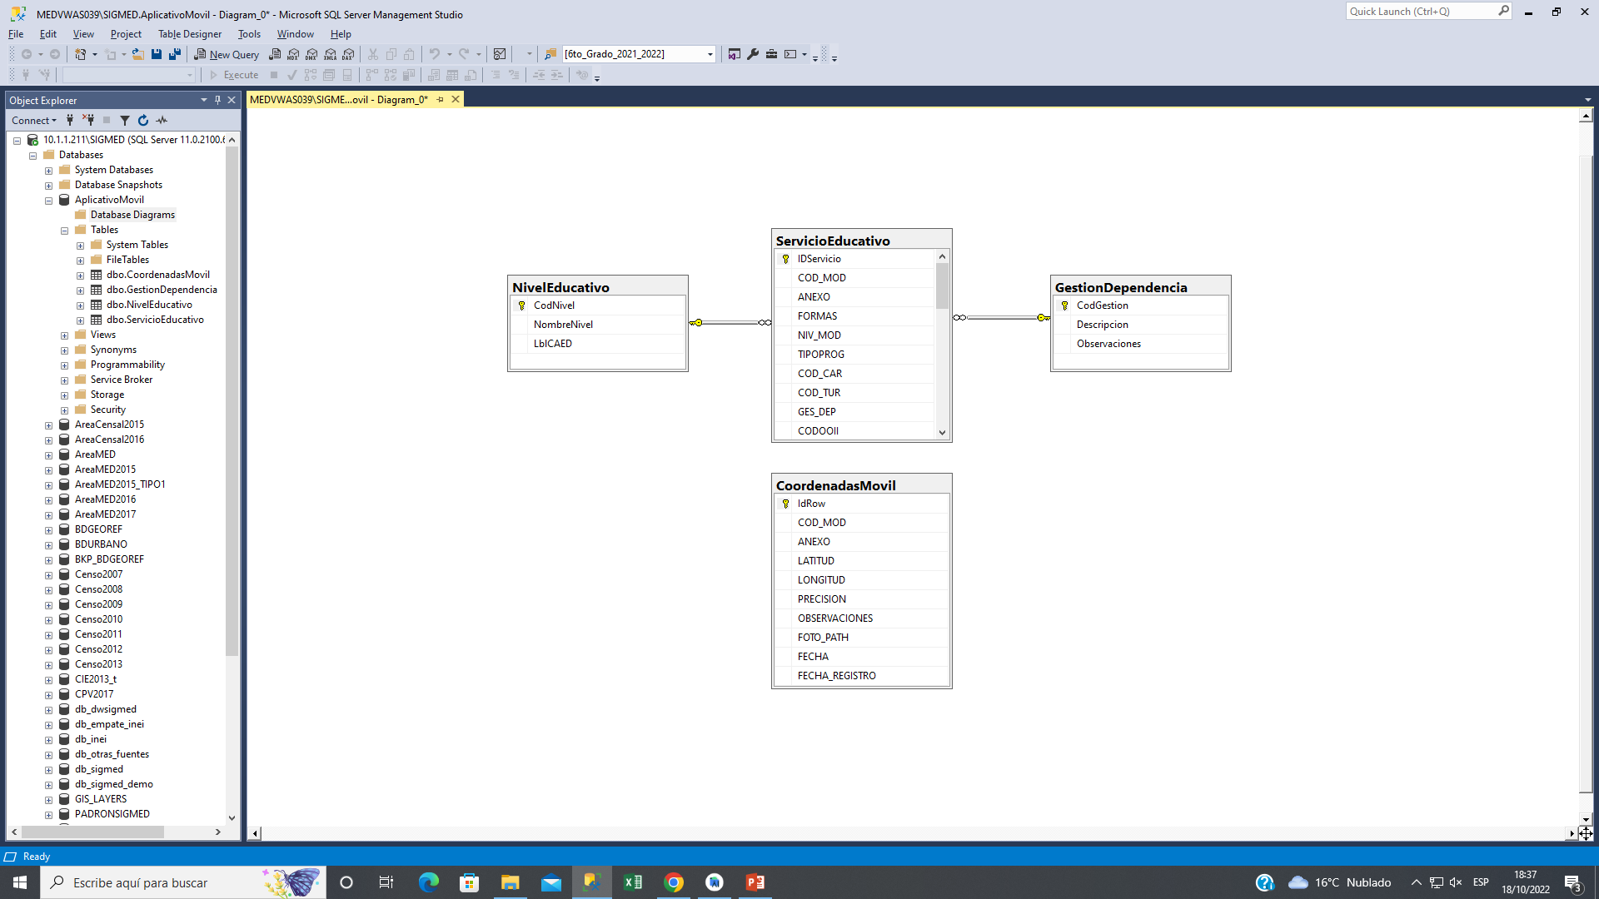

Figura 2. Tablas que conforman la base de datos utilizada para el aplicativo móvil

Para el acceso a las tablas se han creado dos procedimientos almacenados:

* **ValidaCodigo;** que se utiliza para validar el Código Modular del servicio educativo. Recibe como parámetros el código modular (7 dígitos) y el anexo (1 digito), y devuelve el nombre de la institución o vacío, en caso corresponda.
* **RegistraDatosMovil;** se utiliza para registrar los datos enviados a través de la app en la tabla CoordenadasMovil. Recibe los valores del código modular y anexo del servicio educativo, junto con la latitud, longitud, precisión, altitud y fecha del levantamiento de las coordenadas, y la ruta donde se almacenará la foto enviada.

El cuadro siguiente muestra los datos generales de la base de datos creada:

|  |  |
| --- | --- |
|  |  |
| Software | Microsoft SQL Server 2012 |
| Servidor | 10.1.1.211\SIGMED |
| Base de datos | AplicativoMovil |
| Usuario | USRSIG_ME |
| Clave | ********* |

1. **Servicio Web**

Servicios WCF desarrollados en lenguaje C# bajo la plataforma Visual Studio, e implementado en un servidor web Internet Information Server (IIS). Expone 3 servicios que se pueden acceder desde el protocolo https:// y que el aplicativo móvil utiliza para la validación y envío de los datos.

* **ValidateCode;** se utiliza para validar el código modular del servicio educativo. Recibe como parámetros el código modular y el anexo, y devuelve el nombre del servicio en caso corresponda. El servicio se puede acceder desde la siguiente ruta:

<https://sigmed.minedu.gob.pe/editor/wcf/Service.svc/ValidateCode?CodMod=&Anexo>=

* **RegisterData;** se utiliza para el envío de los datos recogidos a los servidores del MINEDU. Recibe como parámetros el código modular y anexo del servicio educativo, junto con la latitud, longitud, precisión, altitud y fecha del levantamiento de las coordenadas, y la foto convertida en una cadena de caracteres de 64 bits. El servicio se puede acceder desde la siguiente ruta, y emplea el método POST:

<https://sigmed.minedu.gob.pe/editor/wcf/Service.svc/RegisterData>

* **CheckService;** se utiliza para verificar el acceso a Internet desde la app, llamando al servicio y verificando el código de repuesta http (OK = 200) El servicio se puede acceder desde la siguiente ruta, y devuelve el mismo valor enviado en el parámetro “ping”:

<https://sigmed.minedu.gob.pe/editor/wcf/Service.svc/CheckService?ping=1>

1. **App Android**

El aplicativo móvil ha sido desarrollado para su funcionamiento en sistemas operativos Android, teniendo como objetivo los equipos con versión Android 4.4 (API 19) a Android 11 (API 30), lo cual cubre una amplia posibilidad de equipos utilizados por el usuario. Para el desarrollo de la app se utilizó la plataforma Android Studio en su versión 2021.2.1.

El aplicativo es bastante sencillo y está compuesto por las siguientes actividades:

* **Main;** actividad principal que contiene el formulario que el usuario utilizará para el ingreso y envío de los datos. Esta es la actividad que el usuario visualiza al ingresar a la aplicación
* **GPS;** actividad que muestra la interfase para la captura de las coordenadas del local. Esta actividad se invoca desde la actividad principal.
* **SendData;** actividad que realiza el envío de los datos a los servidores del MINEDU. Esta actividad se invoca al presionar el botón “Enviar datos” de la actividad principal.
* **Archive;** actividad que muestra el historial de envíos realizados a través de la app. Esta actividad se invoca al presionar el icono “Historial” de la actividad principal.
* **Initial;** actividad que verifica la existencia de envíos pendientes en el dispositivo, y realiza el envío de las coordenadas en caso corresponda. Esta actividad es la primera en ejecutarse al ingresar a la aplicación, e invoca inmediatamente a la actividad principal luego de la verificación de los envíos pendientes.

**6.1 Initial**

Al ingresar a la aplicación se invoca a la actividad **Initial**, la cual verifica la existencia de envíos pendientes en el dispositivo.

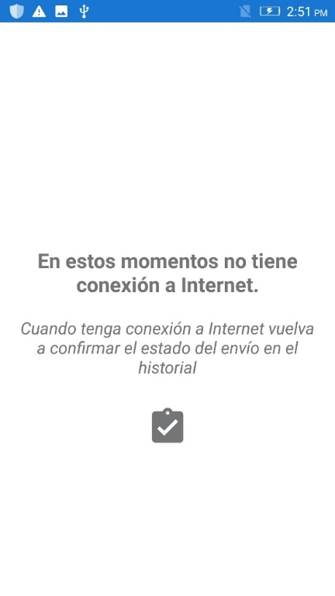

Figura 3. Imagen animada que muestra la actividad cuando realiza el envió de coordenadas pendientes

Durante el uso de la app, las coordenadas que no pudieron ser enviadas al MINEDU al momento de su captura por la falta de conexión a Internet se almacenan en un archivo de texto denominado **geodata.txt**. Cuando el usuario ingresa por primera vez a la app, esta actividad crea el archivo en la carpeta privada de la aplicación; en los siguientes ingresos lee el contenido del archivo y si encuentra envíos pendientes (Status = 0) trata de enviarlos en segundo plano. Al término del proceso la actividad finaliza e invoca a la actividad **Main**.

Cuando no existen envíos pendientes el llamado a la actividad principal es casi inmediato y no se muestra interfase alguna; mientras que cuando hay envíos pendientes se muestra la imagen animada de progreso de la figura 3.

**6.2 Main**

Actividad principal de la aplicación. Muestra la interfase del usuario para:

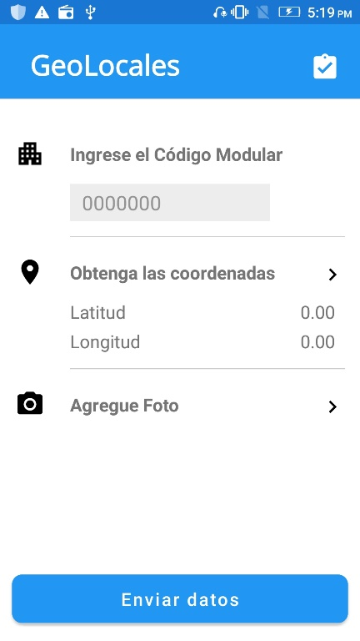

**5**

**1**

**2**

**3**

**4**

Figura 4. Interfase de usuario de la actividad principal de la app.

* **Ingresar el código modular (1),** esta vista verifica el código ingresado utilizando el servicio web **GetData**, siempre que cuente con conexión a Internet, y muestra el nombre del servicio en la parte inferior.
* **Obtener las coordenadas (2),** esta vista invoca a la actividad GPS la cual devuelve los valores de Latitud, Longitud, Precisión y Altitud; mostrando la Latitud y Longitud en la parte inferior.
* **Agregar la foto (3),** esta vista invoca a la actividad CAMERA propia del equipo, la cual devuelve la foto tomada mostrándola en la parte inferior.
* **Enviar los datos (4),** al presionar esta vista los datos se guardan en el archivo **geodata.txt** y luego invoca a la actividad **SendData** enviando el código de envío.
* Revisar el historial de envíos (5), esta vista invoca a la actividad **Archive** que muestra los envíos realizados por la app.

**6.3 GPS**

Actividad que contiene la interfase para la captura de las coordenadas por el usuario. Cuando inicia la actividad se verifica si el dispositivo tiene activada la funcionalidad de “Ubicación”, sino lo está se muestra la ventana de configuración del dispositivo para que el usuario la active. Luego de verificada la funcionalidad de “Ubicación” se accede al objeto **Listener** para obtener las coordenadas del GPS del dispositivo. Dependiendo del valor de Precisión de las coordenadas, el botón de la parte central se activa y se muestra en color de acuerdo al rango preestablecido. Los valores de Latitud y Longitud se muestran en la parte inferior del botón central, junto con una leyenda descriptiva de los rangos de precisión para el usuario. Al presionar el botón la actividad finaliza y envía los datos de la coordenada devuelta a la actividad principal.

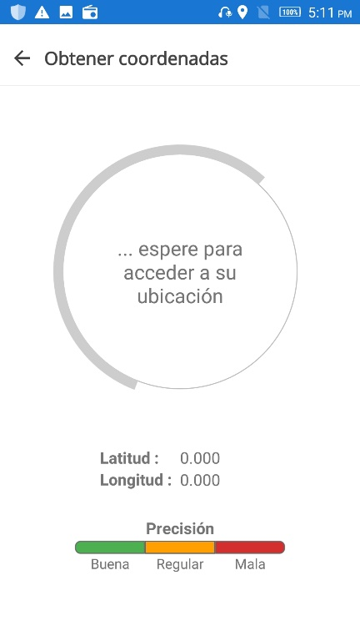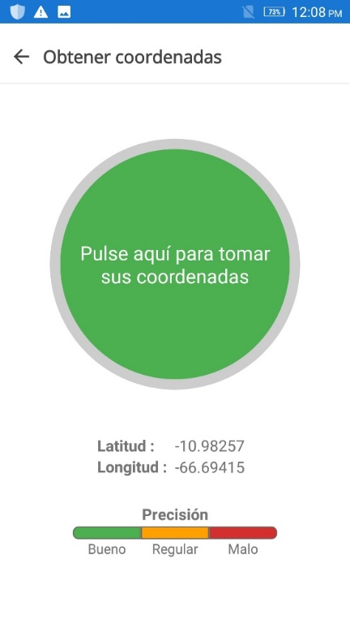

Figura 5. Interfase de usuario para la captura de las coordenadas.

**6.4 SendData**

Actividad que envía los datos de las coordenadas capturadas por la app a los servidores del MINEDU. Esta actividad recibe el código de envió de la actividad principal y busca los datos de las coordenadas previamente guardadas en el archivo **geodata.txt**. Con los datos del código modular del servicio, la latitud, longitud, precisión y altitud de las coordenadas, la foto del local y la fecha de la captura de los datos, invoca al servicio web **RegisterData** y trasmite los datos a través de Internet.

Si el dispositivo cuenta con conexión a Internet y se logra acceder al servicio web correctamente, se actualiza el estado del envío en el archivo **geodata.txt** (Status = 1) y se muestra un mensaje de confirmación; caso contrario, se muestra un mensaje para que el usuario confirme el estado de su envío ingresando a la aplicación posteriormente.

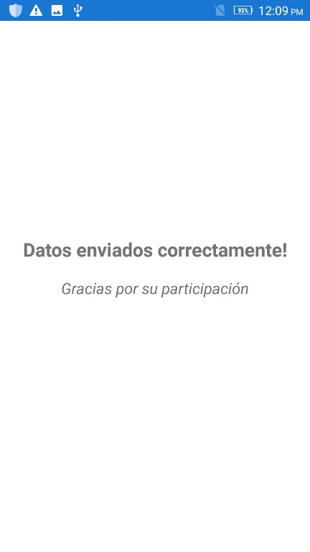

Figura 6. Mensajes del resultado del envío de las coordenadas.

**6.5 Archive**

Actividad que accede al archivo **geodata.txt** y muestra en pantalla los envíos registrados en el dispositivo. Aquellos envíos que están pendientes se mostrarán con un icono distinto a los ya realizados. Los envíos cuyo código modular no se puedo validar por falta de conexión a Internet mientas se levantaban las coordenadas y que finalmente acabaron siendo errados, se muestran también con otro icono y un mensaje de código modular no válido. En la parte inferior de la pantalla se muestra una pequeña leyenda de los iconos para el usuario.

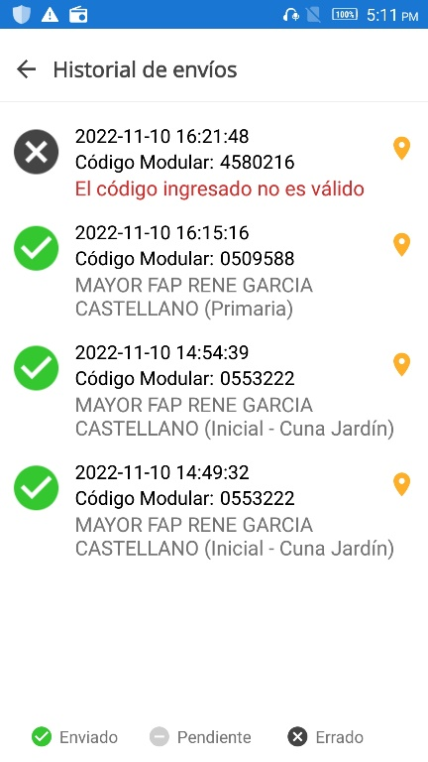

Figura 7. Historial de envíos.

1. Cédula 11 “Local Educativo”, Pregunta 10 “Puntos de georreferenciación”: Latitud. Longitud, Altitud